Índice Geral

Artigo 1 1

Objecto 1

Artigo 2. 1

Biologia da rainha 2

Saúde 2

Varrose 3

Descrição e ciclo de vida 3

Bibliografia 5

Índice de figuras

Figura 1-Representação de uma rainha, uma obreira e um zangão (Neto, 2009) 2

Figura 2-Varroa destructor (Técnico, 2007) 3

Figura 3-Ciclo de vida do ácaro Varroa destructor (Técnico, 2007) 4

Artigo 1.

Objecto

O presente decreto-lei estabelece o regime jurídico da actividade apícola e as normas sanitárias para defesa contra as doenças das abelhas.

Artigo 2.

Definições Para efeitos do presente decreto-lei, entende-se por:

a) «Abelha» o indivíduo de espécie produtora de mel pertencente ao género Apis sp., designadamente os da espécie Apis mellifera;

b) «Actividade apícola» a detenção de exploração apícola, com finalidade de obtenção de produtos apícolas, reprodução e multiplicação de enxames, polinização, didáctica, científica ou outra;

c) «Alimentação artificial» a administração de alimento pelo apicultor tendo por objectivo reforçar as provisões ou estimular o desenvolvimento da colónia;

d) «Apiário» o conjunto de colónias de abelhas nas condições adequadas de produção, incluindo o local de assentamento e respectivas infra-estruturas, pertencente ao mesmo apicultor, em que as colónias não distem da primeira à última mais de 100 m;

e) «Apiário comum» o local de assentamento de colónias de abelhas que pertencem a vários apicultores que acordaram nessa partilha, com determinação de parte, e que não distem da primeira à última mais de 100 m;

f) «Apicultor» a pessoa singular ou colectiva que possua uma exploração apícola;

g) «Autoridade sanitária veterinária nacional» a Direcção-Geral de Veterinária (DGV);

h) «Colmeia» o suporte físico em que os quadros de sustentação dos favos são amovíveis, que pode ou não albergar uma colónia e a sua produção;

i) «Colónia» o enxame, suporte físico e respectivos materiais biológicos por si produzidos;

j) «Cortiço» o suporte físico desprovido de quadros para fixação dos favos, sendo estes inamovíveis, que pode ou não albergar uma colónia e a sua produção;

l) «Enxame» a população de abelhas, que corresponde à futura unidade produtiva, com potencialidade de sobrevivência, produção e reprodução autónomas em meio natural, sem qualquer suporte físico; m) «Exploração apícola» o conjunto de um ou mais apiários, incluindo as respectivas infra-estruturas de apoio pertencentes ao mesmo apicultor, com exclusão dos locais de extracção de mel;

n) «Núcleo» a colmeia de quadros móveis com capacidade superior a três quadros e inferior a seis quadros;

o) «Nucléolo» a colmeia de quadros móveis com capacidade máxima até três quadros cujo objectivo é a multiplicação de colónias ou a fecundação; p) «Quadro» o caixilho que suporta o favo; q) «Transumância» a metodologia de actividade apícola com recurso a transporte para aproveitamento de produções específicas ou melhores florações;

r) «Zona controlada» a área geográfica reconhecida pela autoridade sanitária veterinária nacional e que cumpra os requisitos previstos no presente decreto-lei. (Republica, 2005)

Biologia da rainha

A rainha é o único indivíduo fecundado numa colónia de abelhas da espécie Apis mellifera. Alguns dias após o seu nascimento (6 a 14), realiza um ou mais voos nupciais (até 3), durante os quais é fecundada por vários zângãos (entre 7 a 12), destes armazenando todo o esperma numa bolsa chamada espermateca, para posteriormente fecundar a maior parte dos ovos que vai pondo ao longo da sua vida.

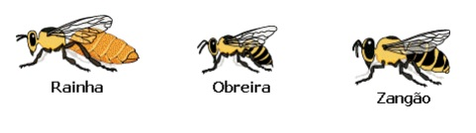

Figura 1-Representação de uma rainha, uma obreira e um zangão (Neto, 2009)

As condições ideais para a fecundação verificam-se com temperaturas a rondar os 20ºC, céu limpo e ausência de ventos fortes. Estes dificultam a fecundação, podendo ainda originar problemas de orientação no regresso da rainha à colmeia. A principal função da rainha é por ovos, podendo pôr cerca de 1500 a 2000 ovos por dia, na fase mais activa da postura. Pode ter uma longevidade de 5 anos, embora a durabilidade normal seja de 2 a 3 anos, período ao fim do qual a rainha é normalmente substituída por uma nova. Sendo a mãe de todas as obreiras, transmite o seu património genético e respectivas características comportamentais à colónia. Esta cresce ou decresce em quantidade de obreiras e zângãos, conforme a disponibilidade alimentar de néctar e pólen ao longo do ano. As colónias de abelhas Apis mellifera regulam as suas actividades, funções e relacionamentos, através de um complexo sistema de partilha de determinadas substâncias bioquímicas, denominadas feromonas. Dentro deste “mundo” dificilmente entendido no seu todo, que envolve inúmeras moléculas e respectivas interacções, apenas a rainha segrega algumas destas feromonas específicas (geralmente denominada feromona da rainha), às quais se atribui uma enorme importância e impacto no funcionamento destes insectos, pois a sua acção influenciam marcadamente vários aspectos do comportamento das abelhas e da colónia. (Neto, 2009)

Saúde

Cada pessoa é responsável pela sua saúde. Quando essa pessoa trabalha com alimentos, deve compreender que a sua higiene é a melhor forma de proteger a sua saúde e a dos seus clientes.

O acompanhamento do médico de família deve atestar a robustez do operador.

As pessoas que apresentem doenças infecto-contagiosas (por exemplo, tuberculose; hepatite), não podem trabalhar no processo de extracção do mel.

Em alguns casos podem surgir situações que obriguem ao afastamento temporário de todas as actividades associadas à extracção do mel:

- Lesões da pele (por exemplo: erupções, furúnculos e feridas infectadas);

- Inflamações da boca, olhos e ouvidos;

- Anginas, tosse ou corrimento nasal;

- Dores abdominais, diarreia, febre, naúseas ou vómitos.

A unidade da produção primária de mel deve ter uma caixa de primeiros socorros, para uma rápida resposta a pequenas feridas ou cortes. Se este tipo de lesões não for tratado imediatamente pode infectar e transformar-se num ponto de contaminação por microrganismos causadores de toxinfecções alimentares. (Neves, 2006)

Varrose

Descrição e ciclo de vida

A Varroose é hoje em dia o principal estrangulamento à actividade apícola, em Portugal e nos principais países apícolas. Esta parasitose é causada pelo ácaro Varroa destructor, que originalmente parasitava outra espécie do género Apis, a Apis cerana. Actualmente existente em todo o mundo, é uma doença que se considera como impossível de erradicar, e a que maiores e mais graves prejuízos causa aos apicultores.

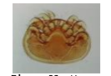

Figura 2-Varroa destructor (Técnico, 2007)

O ciclo de vida deste ácaro caracteriza-se se realizar, quer sobre as obreiras adultas, quer dentro da criação, o que por si só justificaria as dificuldades em lidar com este parasita.

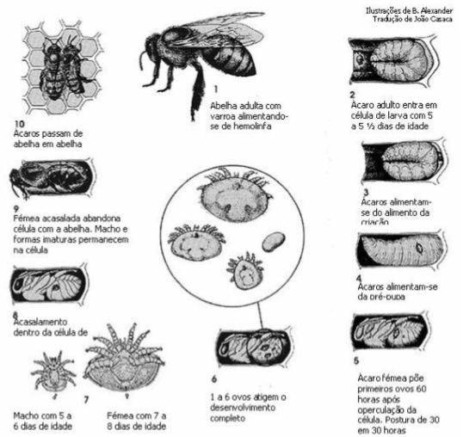

Figura 3-Ciclo de vida do ácaro Varroa destructor (Técnico, 2007)

As varroas adultas vivem sobre as abelhas, alimentando-se da hemolinfa, mas introduzem-se nas células de criação, para completar o seu ciclo de vida. Preferem a criação de zangão, pois as larvas são maiores, o que lhes assegura uma maior disponibilidade de alimentos. O seu ciclo prolonga-se por todo o ano, desde que haja criação, o que normalmente se verifica nas condições do nosso país (Técnico, 2007).

Bibliografia

Republica, D. d. (16 de Novembro de 2005). Obtido de Decreto-Lei n.o 203/2005: https://dre.pt/application/dir/pdf1sdip/2005/11/227A00/67246729.PDF

Neto, J. (2009). Manual de criação de rainhas. Em J. Neto, *Manual de criação de rainhas* (p. 48). FNAP.

Neves, P. A. (2006). Manual de boas práticas: Na produção de mel. Em P. A. Neves, *Manual de boas práticas: Na produção de mel* (p. 22). FNAP-Federação Nacional de Apicultores de Portugal.

Técnico, C.-D. (2007). Manual de Sanidade Apicola:Sintomas-Profilaxia-Controlo. Em C.-D. Técnico, *Manual de Sanidade Apicola:Sintomas-Profilaxia-Controlo.* FNAP-Federação Nacional de Apicultores de Portugal.